自适应增量调制涉及的预测技术分析
左嘉
（北京理工大学 现代远程教育学院，北京 100076）
(992855066@qq.com)
摘 要：基于预测技术在话音编码中的实际能力，在介绍已有基本理论和算法的同时，结合对预测精度和编码简单程度两方面的探讨，提出了经过改进的自适应增量调制算法，它使预测值更加快速和稳定地逼近期望值。理论分析和模拟结果均表明了这种新预测方法的有效性，且算法弹性大，可扩充性好，稍作修改就可以适应任意的信号输入。
关键词：话音编码；增量调制；后向自适应；非均匀量化
Analysis of Forecast Technology in Delta Modulation
ZUO Jia
(Beijing Institute of Technology, Beijing 100076)

Abstract: Based on prediction model’s effectiveness to the marginal ability of Speech Coding,and the introduction of the basic adaptive algorithm and theory,discussions about the precision of prediction and the coding’s simplification is combined to present an improved algorithm.It made the samples close in the expectable spot rapidly and stably.Both the analysis and the result of simulation make clear that,this new algorithm has resilience and the expand is large.If little amended,it will suit to the different change of signal.

Key words: Speech Coding；Delta Modulation；Backward adaptation；Heterogeneous Coding
增量调制,也称△调制(delta modulation，DM)^{[1]}，早在1946年就被发明，是数字通信和压缩存储的一种重要方法。增量调制是通过预测进行编码的技术，来源于PCM编码，同属于话音编码中的波形编码^{[3]}，但在编码方式上和PCM编码有很大区别，PCM是对每个采样信号的真实幅度值进行量化编码，PCM技术一直进化到ADPCM^{[1]}，对实际值和预测值之差进行编码，重构时要恢复到完整的幅度，因此它们都具有对任意波形进行编码的能力；而DM是对实际的采样信号与预测的采样信号之差的极性进行编码，所谓极性，就是自然界中对立存在的两种状态，经过采样得到幅度值与预测的幅度值相减得到正数会被认为是“正极”，用“1”表示，反之被认为是“负极”，用“0”表示，所以编码只有“0”和“1”这两种可能的取值。因为DM编码只须用1位对话音信号进行编码，所以DM编码系统又称为“1位系统”。这种简单的编码系统吸引了很多研究人员的注意，促进了与之相关的自适应技术的发展，在二十世纪七十年代就有一些重要的自适应增量调制技术出现了，采用十分简单的算法就能实现32 kb/s～48 kb/s的数据率，而且可提供高质量的重构话音，其MOS评分可达到4.3分左右。由于自适应增量调制系统的优良特性，到了八十年代就有很成熟的自适应增量调制器得到应用。
为了充分发挥DM编码的简单特性，在分析和改进基于增量调制的自适应增量调制算法时，我尽量避开了朝PCM编码的方向改进算法,在保持“1位编码”的特性同时用独特的方式改善了自适应的效果。

- 预测的精度和编码的简单程度
预测的精度指的是对一系列原始信号进行预测的结果和真实值的逼近程度；而编码的简单程度是编码算法是否优良的重要度量，决定了编码算法能否被广泛和高效地使用。这两者有关系吗？为了说明它们之间的微妙关系以及这种关系对本文论述的影响，还必须分析清楚几个概念。
这里主要以话音编码作为切入点来组织和阐述，话音编码的压缩是数字通讯中很关键的因素，最大限度保持话音质量的压缩可以有效的提高通信容量，具体的手段都是作用在将模拟信号数字化的具体细节中，所以不得不仔细分析模拟信号的基本特征。模拟信号是随时空变化的物理度量^{[2]}，可以用这种类型的算术函数来描述：
G = f( f(… ),f0(…),…, x, y, z,…,t)
函数是可以被重载的，也就是说其中的参数都是可选的。从中我们发现模拟信号在任何时间和空间上都可能有定义。而计算机仅仅能够处理二进制数字序列。要将这些信号在计算机内存储或传输等，那就要求将模拟信号进行数字化。
将模拟信号数字化的普遍方法是先采样，后量化。设连续信号为f（t），对连续信号采样，即按一定采样时间间隔（T）取得函数值，得到f（nT）（n为整数）。T称采样周期，1/T称为采样频率。f（nT）则被称为离散信号^{[2]}。对于话音编码，采样也被称为时间离散化，目的是截取原始的模拟信号，所得振幅值为采样值。好的采样是正确进行数据压缩的一个基本前提，为了使采样的信号尽量逼真，以及避免丢失太多的值，就需要在采样时满足采样定理。采样定理的思想是：以足够高的采样频率来完全确定连续的模拟信号。如果不考虑实际的混叠噪声，这种理想采样得到的离散采样序列可以代替一个连续的频带有限信号而不丢失任何信息。请注意，这种理论在研究预测精度时也是同样有用的。
对模拟信号采样得到离散值，这只是开始，接下来是完成数字化，需要用有限位数表示采集到的信号，即振幅离散化^{[2]}，最后将这组值进行编码，完成量化的过程。在话音编码中的量化，是以有限位数的二进制形式表示采样值，量化输入值的动态范围很大，需要以多的比特数表示一个真实的数值，而量化输出只能取有限个整数，称作量化级，这是为了使每个量化输入被强行归一到与其接近的某个输出，即量化到某个级，使得量化后的数值用较少的比特数便可表示，这种表示显然只是近似的，因此可以发现量化是一个不可逆的有信息丢失的过程，牺牲一部分信息的目的也很明确，那就是在人可以忍受的前提下提高编码的简单程度。
综合采样和量化的特点可以发现质量好和占用的空间少这两者是相互矛盾的，我们所要做的只不过是找到它们之间的平衡点。
通过以上分析，为了要找到预测的精度和编码的简单程度之间的平衡点，首先可以找到它们的共通点。不难发现采样的效果对时间间隔很敏感，那么量化呢？如果量化得到的某些信号编码不需要很长便可以满足需要，就对采样的时间间隔不是很敏感，采样的次数增多不会使编码的长度有太快的增长。是否可以在需要提高精度的时候减小量化间隔呢？答案是肯定的。这牵涉到量化方法的选择。量化有好几种方法，但可归纳成两类：一类称为均匀量化，另一类称为非均匀量化^{[1]}。主要介绍一下非均匀量化，它又被称为非线性量化，主要思想是在量化过程中，量化间隔是可以改变的，如图1所示。

X₂
X₃
非均匀
量化间隔
采样时间序列
量化值
X₁
X₄
X₅
X₆
X₇

图1非线性量化
这样就可以在满足精度要求的情况下用较少的位数来编码。声音数据还原时，采用相同的规则。毫无疑问，非均匀量化就是我们需要的方法,但本文提到的非均匀量化有自己的特点，不符合已有的实现方式，是专门针对增量调制而提出的，具体内容将在后文中有所阐述。
分析了时间间隔的选取之后，再来讨论自适应增量调制中量化阶的变化特点。实际上自适应的提法在别的预测技术中经常出现，尤其值得一提的是自适应脉冲编码调制(adaptive pulse code modulation，APCM)^{[1]}，是根据输入信号幅度大小来改变量化阶大小的一种波形编码技术，这种自适应技术可以从不同的角度分类。按照量化阶变化时机和频度的不同可以分为瞬时自适应和音节自适应，按照改变量化阶大小的方法来分可以分为前向自适应(forward adaptation)和后向自适应(backward adaptation)^{[1]}。前向自适应需要发送端缓冲一些还没有被量化的样本值，求出它们的均方根值，作为预测幅度值和决定量化阶的条件，这种方法还需要传送边信息(side information)到接收端，对于自适应增量调制算法的改进没有借鉴价值。而后向自适应却和自适应增量调制算法有很大的相似点，是从量化器刚输出的过去样本中来提取量化阶信息，能在发收两端自动生成量化阶，所以它不需要传送边信息，对增大编码的简单程度有很好的贡献。
为什么一再强调ADM编码算法的简单特性呢？这是因为该算法的编码特性决定了它在压缩存储领域和军事领域中也可以得到很好的应用，尤其是它对冗余信息进行压缩的能力让人叹服，就好像翻开一本成语词典，每一个短小精悍的成语都可以让熟悉历史的人联想到鲜活的历史故事。所以不能丧失ADM编码算法在压缩上的简单性，保持它在相关领域上的应用。
以上论述对新算法的产生有很大影响，每一步设计都要考虑到对编码的简单程度的要求和预测精度的提高，对编码的简单程度的要求是因为有硬件设施和软件实现可能性的约束；努力提高预测的精度是为了满足人对多媒体信息的需求。
总结说来就是为了使编码的效果达到更快、更小和更准的目标，在ADM调制算法的基础上我使用的技术必须从量化间隔入手，而不是通过加强编码的复杂度，在不使编码长度明显增加的前提下，提高预测精度。
- 编码算法面临的考验
回顾一下DM编码算法的基本原理，它属于波形编码，一个典型的编码过程如图2所示。纵坐标表示“模拟信号输入幅度”，横坐标表示“时间序列”。如果用一个code[]数组保存编码的输出值，用i表示当前采样的次数，输入信号的实际值用y_{i}表示，输入信号的预测值用数组y[]保存（注意这是有限个存在误差的预测值），那么当前经过比较得到的编码值就是code[i]，预测到的幅度值用y[i+1]=y[i] △表示。图中表示的是最原始的增量调制，采用均匀量化，量化阶的大小为△，在开始位置的输入信号y₀=0，预测值y[0]=0，编码输出x[0]=1。
由图可见，量化间隔决定了采样的时间间隔，我们可以考察几个采样点的编码输出，在采样点i=8处，预测值y[8]=8△=288，由于实际输入信号大于预测值，因此code[8]=1；在采样点i=9处，预测值y[9]=9△=324，此时实际输入信号小于预测值，因此code[9]=1；其他情况依此类推。
从图1-02中观察到，在输入信号的斜率长时间保持不变的区域（从时间单位300~600）,波形呈现一条直线，即输入信号与预测信号的差值是基本恒定的，增量调制器的输出发生随机交变的“0”和“1”。这种现象称为增量调制器的粒状噪声(granular noise)^{[1]}，这种噪声可以预测但很难消除。
从图中还可以看到，输入信号在经历了“颗粒抖动”之后，其斜率发生突变，增量调制器的输出不能跟上输入信号斜率的急剧变化，这时我们认为出现了“斜率过载”(slope overload)^{[1]}的现象。在硬件测试时，当输入信号的变化速度超过反馈回路输出信号（预测信号）的最大变化速度时，就会出现斜率过载。出现这种现象的原因，主要是预测信号形成曲线的斜率变化受到量化阶大小的限制，再加上DM算法的量化阶大小是固定的，斜率过载根本就不能避免。
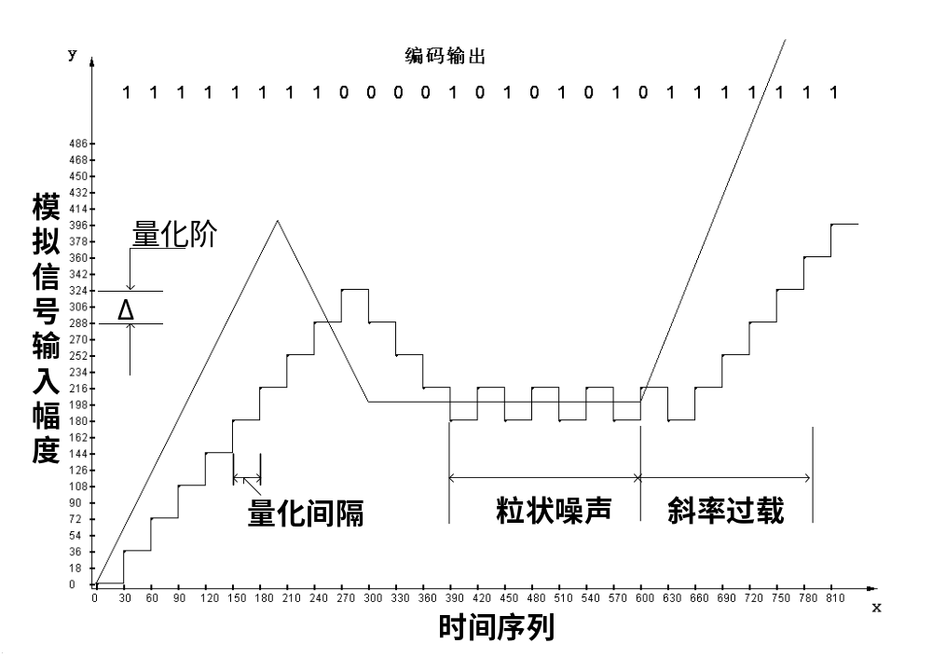
图2 DM波形编码示意图
鉴于以上分析，可以明确，设计新的DM编码算法面临的考验有两个。一是怎样在合理的时机检测出输入信号的变化，二是在检测出变化以后要实行怎样的措施来适应变化的趋势。如果输入信号变化快，就要解决斜率过载的问题，如果输入信号变化慢，就要消除粒状噪声的影响。为了尽可能避免出现斜率过载，必须增大量化阶Δ，但这样做又会加大粒状噪声出现的可能性；反之，如果要减小粒状噪声，就要减小量化阶Δ，这又会使下个时刻可能出现的斜率过载更加严重。怎样改善预测的效果，怎样决定预测之后的变化和再预测的方式，伴随此类问题的产生，自适应增量调制(adaptive delta modulation，ADM)技术诞生了。
- 新算法的产生
为了使增量调制器的量化阶Δ能保持对原始波形的跟随，也就需要根据输入信号斜率的变化自动调整量化阶Δ的大小，以使斜率过载和粒状噪声导致的预测失真不再严重，有很多自适应方法被设计和实现，这些方法的思想也大都很简单，归纳起来就是在检测到斜率过载时开始增大量化阶Δ，而在输入信号的斜率变化不明显时降低量化阶Δ。
其实除了量化阶可以在运行中改变，还有一个量也可以在运行中动态变化，那就是量化间隔。下面的论述中会介绍到一些常见的DM算法和ADM 算法，它们对初始量化阶和量化间隔的依赖程度是不同的。（依赖程度大的说明该算法针对不同的应用要分别设置不同的初始值才有比较好的预测效果）
最原始的增量调制算法中，每一个要被量化的点都根据它现在被预测的幅度值与输入信号相比较，得到该时刻的编码值，并且预测下一个时间点的幅度值是应该增还是减Δ，输入信号高于本时刻的预测幅度，编码输出为“1”下次预测的值加Δ；输入信号低于本时刻的预测幅度，编码输出为“0”下次预测的值减Δ。这种编码算法的预测效果与初始量化间隔dt和量化阶Δ^{①}的选取有很大关连，而且在运行过程中这两个值都是常量，dt减小自然可以提高预测的效果，Δ的设置则取决与不同的应用。值得一提的是在曲线斜率变化幅度过大但这种变化又相对不是很频繁的情况下，Δ与dt成正比的设置也有比较不错的效果。
以上算法中Δ是保持不变的。如果Δ能随信号瞬时压扩，则称为瞬时压扩增量调制，记作ADM。在已经成型的ADM算法中，比较有代表性的是宋(Song)在1971提出的自适应增量调制技术，充分利用增量调制器输出的“1”和“0”，根据前几个时刻的编码值来察觉变化的趋势，如果到该时刻为止连续两次都处于高于（低于）原始信号的状态，那么就意味着要调整减量（增量），具体的做法就是使那个Δ变得更大，变为原来的1.5倍，预测出下次的幅度值是否应再努力减得更小、或增得更大，跟上输入信号。但是有的原始曲线幅度变化太小，已至于预测的值忽高忽低地在原始信号周围抖动，使得编码输出值改变，这时就让Δ减为原来的0.5倍，减小粒状噪声，使预测的下次值更逼近原始曲线。Song算法也和增量调制算法一样是均匀量化，所以运行过程中dt是常量，而Δ是用来自适应的变量，预测的效果和dt的选取有很大关系，对设置的初始Δ并不敏感，在预测过程中可以自行调整Δ。我们要注意，Song算法对Δ有太自由的操控权，很容易在适应过程中走向极端，以至于不可以适应平滑曲线之后的斜率过载，也适应不了斜率过载之后的平滑曲线。
在应用中出现较多的是由格林弗基斯(Greefkes)1970提出的一种自适应增量调制器，大家更习惯于称它为连续可变斜率增量调制(continuously variable slope delta modulation，CVSD)，Δ随音节时间间隔中信号平均斜率变化。这种方法中信号斜率是根据码流中连“1”或连“0”的个数来检测的，所以又称为数字检测、音节压扩的自适应增量调制，简称数字压扩增量调制，图3给出了数字压扩增量调制的方框图。
它所涉及的算法同样是均匀量化，它的dt也是事先选取好的，与Song 算法不同的是，它判断出斜率过载的现象要缓慢一点，而且它的Δ的变化不会出现很大的波动，只是按预先指定好的方式选取合适的增量，选取的方法取决于不同应用，随后介绍的实验通过公式将这两个值和Δ，dt的设置关联起来，从模拟程序上表达了这一思想。
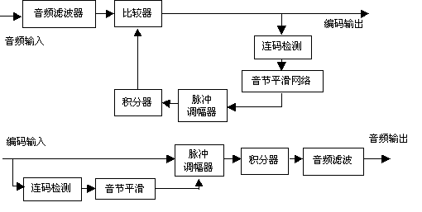
图3 数字压扩增量调制原理图^{[4]}
虽然在实际应用中,这种自适应增量调制技术已经发展得很完善,现在的编码技术对付现在需要的应用已经绰绰有余了,但是对这种编码思想的研究,对于其他的应用也是有重大启发意义的,比如有很好保密性能的通讯（对双方的设备一致性有很强要求，还要达成很好的协议，并且可以识别干扰）。
这驱使我们去开发更好的ADM算法。
加入变化频率的因素，输入波形快速变化和输入波形缓慢变化这两种现象的任意组合构成现实中可能出现的各种情况。大的dt只能预测相对平滑的曲线（曲线斜率的变化相对很缓慢）。对于相对采样间隔不平滑的高频变化的波形，意图提高“预测的逼近程度”就是要解决两种现象带来的麻烦，伴随检测到不同“后向”条件而实施的Δ变化是已经被使用的方法，其实还有一些可行的解决方法。一方面可以参考能对任意波形进行编码的ADPCM算法，伴随附加信息进行传送，比如附加差值信息，还可以附加曲线斜率信息和附加“相差程度出现在已定义的哪个阶层的信息”，与之配合，接收方可以根据相应的一系列信息，做出反应和处理。但是，这同时也就失去了增量调制算法简单有效的编码能力，增量调制的特点就是量化得出的编码只有“0”和“1”而已，各种已经出现的ADM算法也都遵照这个约定，如果失去了这一特性，增量调制算法就不再拥有前面论述到的广泛的应用场合。其实在Song算法中减小dt也是可行的方案，但是编码个数的增长实在是让人不堪忍受。于是，我们尝试另一种方案——非均匀量化（在调试模拟程序的dt时得到启发）在斜率急剧变化时减小dt，在曲线相对平缓时适度地恢复大的dt。在最大程度的减轻上面两种麻烦带来的影响同时，最短化编码，并且在算法的设计上预留了很大的发展空间，以后的研究者可以针对种种条件对“相互制约和影响的dt和Δ变化带来的效果”的要求，研究对Δ和dt进行不同程度改变的时机。
算法的细节是：属于非均匀量化。判断到“斜率过载”时，减小dt，单位时间内量化的次数多，在单位时间内为Δ在原基础上逐步增加以逼近曲线制造更多次的机会。在程序中表现为code[ ]数组的空间变大，实际应用中传输的数据会变多，但从整体上看，预测的效果（预测到的幅度值）会变好。实际程序中测到斜率过载时，不仅根据不同条件使dt减小，也借鉴以前的算法使Δ有不同程度的变大，但是这又意味着如果以后的斜率趋于平缓，将会使编码交变（即抖动）更容易产生。预测到曲线平滑（即长时间原始波形表现为相似的幅度）时，理所当然要减小Δ，而且本算法的关键是还可以增大dt，避免重复的抖动和基本不变的量化值被采集；接受方也知道同样的算法，于是就更长时间的保持上一个幅度。
进一步细化上面提到的算法思想，检测到编码值连续交变时，要使dt以一定比例增长；检测到编码值连续不变时，要使dt以一定程度减小。本算法在实现时还力求对dt的变化方式进行精心的设计，由以前的dt大小和别的有价值的信息来决定下次dt的变化幅度。初步的设计是：在增大dt时，如果上次的dt小，增大的幅度要大一些，目的是尽快适应现在的平缓曲线；如果上次的dt已经增得足够大了，增大的幅度就要很小，目的是预防下次可能突然出现的斜率变化。在减小dt时，如果上次的dt很大，就要使本次得出的下次dt迅速减到很小，防止错失大量斜率变化的信号，也为跟上曲线的变化提供更多的时机；如果dt变得越来越小，而且还有减小的趋势，那么就要使减小的速度变得越来越慢，为适应下个时刻可能出现的平缓曲线做好准备。综合来说，这种方式的变化，很象在粗糙平面上加速运动的物体其速度的变化方式，不过“摩擦力”是我人为设置的，是用来“承前”和“启后”的。
算法的思想是正确的，但是经过测试之后我发现本模拟程序对这种思想的实现还不成熟，具体到针对怎样程度和形式的不同条件应该对可变参数做出怎样不同的改变还有很大的研究空间。
- 算法的模拟和实验
实验的方案是基于java多线程机制的增量调制模拟，设计了两个线程，分别在逻辑上代表发送方和接受方，从直观上便于算法的设计，测试和调试。两个线程通过公共变量和一些开关值进行通信，也在算法上达成了一致的协议。
程序可以模拟发送方和接受方在编码和通信过程中的一系列动作。发送线程负责采样后，以约定的算法（硬件上表现为相同的电路）将预测的值和采样得到的实际值进行比较，得到公用的编码值，将大于/小于两种极性信息传给预测函数（硬件中的预测器）和接受线程。接受线程同样以约定的算法求出预测的值，结合获得的公用编码值，制造出下一次的预测值。从而在两端都可以预测出下个时刻的幅度值。已有的算法在每次预测时，发送方和接受方在增量的选取上达成了一致的协议，我的算法还实现了在dt的判定上达成一致的协议。在用硬件实现时，初始的dt和Δ以及在运行过程中两个值的变化机制都可以嵌入到两端的预测器中。
程序能够以在任何区间定义的任意曲线作为输入，获得测试每个算法各方面性能的所有原始用例。谨慎地对原始波形用例进行选取，使之更典型并且有代表性很大程度地影响了实验的质量。
这次实验中定义了这样的一些波形：
斜率突变：
2*t 0≤t<200
(-2)*t+800 200≤t<300
2.5*t-1300 600≤t<Maxtime
200 300≤t<600
y(t) =

包含二次曲线，相对平滑的用例：
y(t) =
t*t/500+t/2+100 0≤t<100
-t+600 400≤t<480
t*t/500-t+280 300≤t<400
(-2)*t*t/500+2*t+10 100≤t<250
(-2)*t+760 250≤t<300
96 600≤t<Maxtime
t*t/600-2*t+696 480≤t<600

相对量化间隔，呈现高频随机振荡的曲线：
y(t) = (cos(t/5) + sin(t/7) + 2) * height / 5 0≤t<Maxtime
正弦曲线：
y(t) = sin(t/60)*200+200 0≤t<Maxtime
当然也可以定义任意离散的点，用该函数返回数组中每一个值。
简单说明一下各种曲线定义的用意。“斜率突变”是为了检验算法是否能够适应长时间“斜率过载”之后的“平滑曲线”，以及长时间“平滑曲线”之后的“斜率突变”。“平缓曲线”是为了观察新算法在察觉到“粒状噪声”时是否有优秀的表现。“高频随机振荡的点”连成的曲线是为了检测减小量化阶对预测精度的影响。“正弦”是为了检验算法对“斜率以一定规律变化的曲线”的适应力。
输入信号确定好后，设置实验的初始参数值，部分实验数据如表1，所有数值都是相对单位，dt和Δ在前文中已经提到过是用来表示“量化间隔”和“量化阶”的变量或常量。dt的初始值都没有设置得过大是因为过大间隔的量化虽然在编码上有很好的表现，却根本丧失了预测的能力，也不利于在性能上将原有的算法和新算法进行比较。

测试编号 | 采用波形 | 初始dt值 | 初始Δ值
1 | 斜率突变 | 2 | 36
2 | 平缓 | 6 | 18
3 | 随机振荡 | 2 | 20
4 | 随机振荡 | 20 | 30
5 | 正弦 | 5 | 50
表1
定义好了初始值，就可以开始运行程序进行测试，运行中用到了一些公用变量和数据结构：i表示当前是第几次预测和量化；t_{i}表示在第i次量化时对应在时间序列中的取值，从一定程度上刻画了当前的相对时刻；还有公用数组code[ ]和y[ ]，分别用来存储量化的编码值和伴随预测出的幅度值。
预测的精确度由所有差值之和的平均值来表示，编码的简单度表示为对同一波形进行编码的总长度。计算公式分别是：
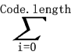
P = ( | y(t_{i})-y[i] |)/Code.length 和
S = code[i].length

预测得到的一系列幅度值越接近原始信号，P值就越小；编码越简单，S值就越小。所以用Z=S+P来表示对算法的综合评价，Z值越小，说明算法的综合性能越好。
操作界面中定义了四个按钮，在命令发送和接受线程同时启动的同时，分别触发四种不同算法的运行，在图形界面上同步显示原始信号幅度和预测得到幅度的变化。运行结束后，计算出对该算法的综合评价。
这表明每次测试要逐一针对四种不同的算法，一共得到二十种不同的波形。不仅在直观上可以通过图形界面粗略判断算法的编码和预测效果，还可以从数值上精确比较每种算法的性能差异。
实验结果如表2所示，其中每个数值表示在每种测试上，对算法的Z评价。
测试编号 | DM算法 | Song算法 | Greefkes算法 | Z算法
1 | 433.06987 | 419.65783 | 424.33734 | 161.72800
2 | 150.99280 | 146.32374 | 148.72661 | 127.50427
3 | 521.52289 | 504.01204 | 526.77108 | 222.88990
4 | 176.83333 | 162.92857 | 175.42857 | 231.55263
5 | 195.17469 | 185.33734 | 187.04216 | 224.14500
表2
限于篇幅，只从中选取每种测试的Z算法预测到的图形结果，如图4所示：
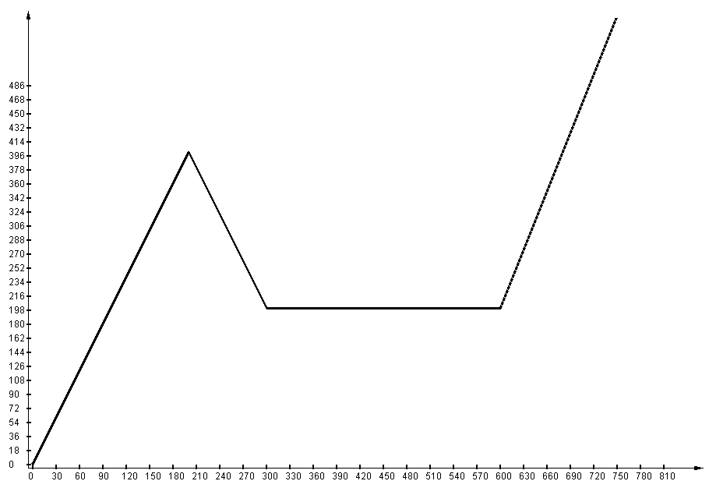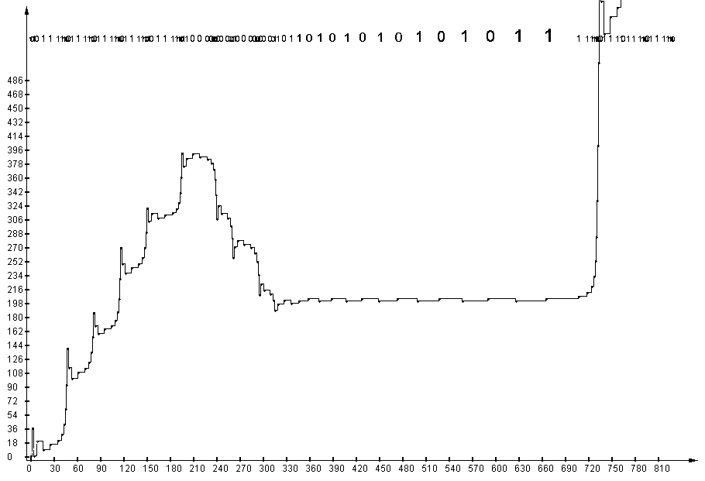
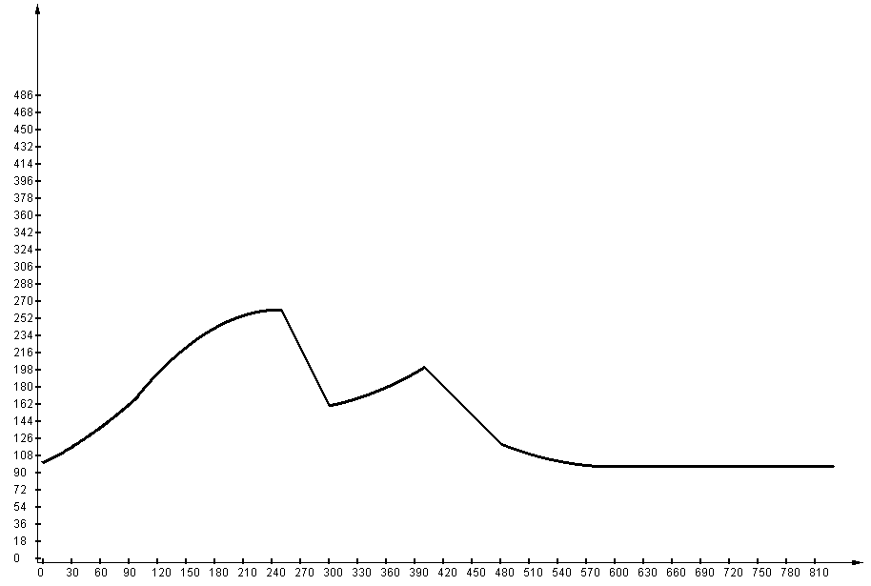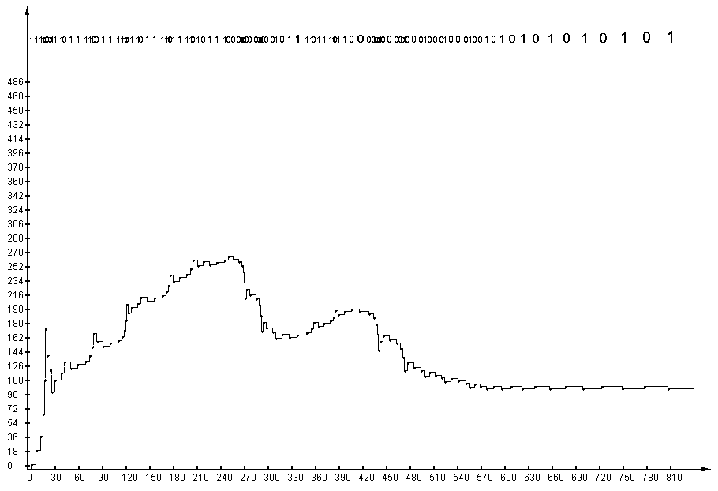
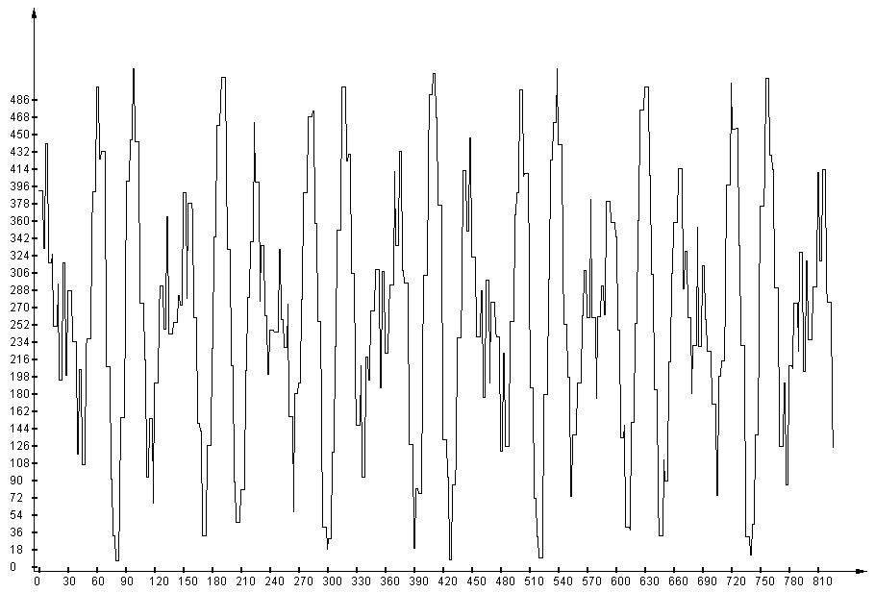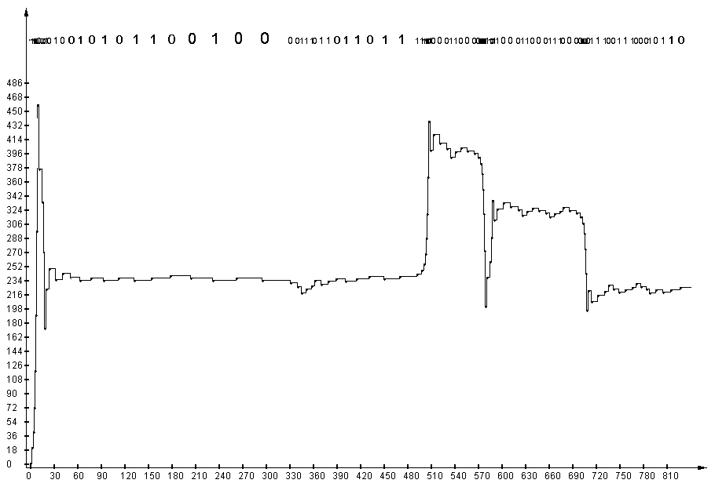
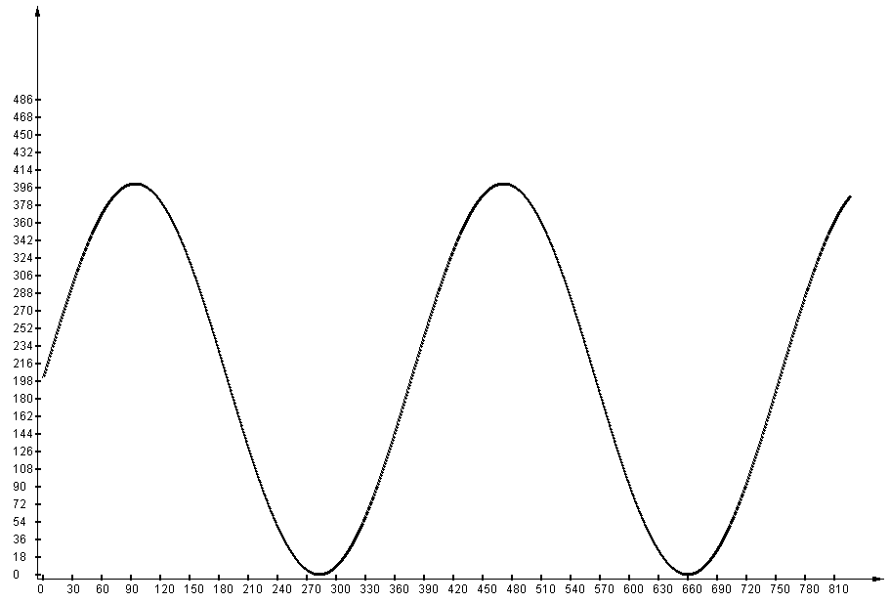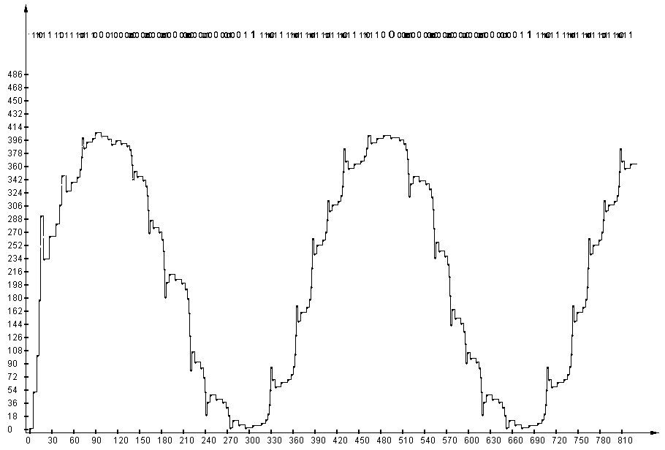
图4 每次测试中Z算法的表现
预测图形上方是每次量化得到的输出编码，量化间隔大的时候用大字体表示，反之，用小字体表示。从图中我们发现，在预测高频随机振荡的曲线时，Z算法非常的失败，那么用Song算法是否有更好的效果呢？请见图5：
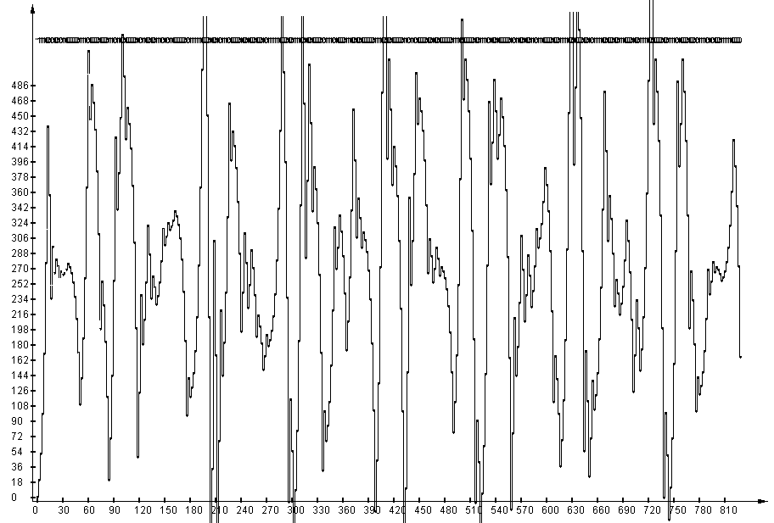
图5 高频测试中Song算法的表现
显然，Song算法在高频测试中的表现很优秀，但是请注意，Song算法在预测过程中一直没有改变初始的dt值，因此编码量很大。Z算法虽然在高频的特例上失败了，但是综合所有的测试发现Z算法的评分特点很稳定，不管初始值怎样测试，它都可以在最短时间找到dt和Δ的最佳组合，但是算法细节还有待改进，经过调整应该可以在高频上有更好表现。
为了进一步的研究，这里还提出两点改进意见。
一是模拟程序的改进。为了创造比较标准，符合逻辑的算法，进行了以下考虑：接受线程用到的获取当前预测幅度值的函数在现在的程序中是以时间点和原始幅度为参数，这在虽然可以在软件上实现算法，但是使接受线程不符合“接受者”的身份，所以预测幅度和原始幅度的比较判断应该分离出来，接受线程所使用的预测幅度值的函数其参数变为：当前的时间和公用的code[ ]数组，当然在函数中也可以使用公用的保存预测幅度值的数组，这些公用的值都是两方达成协议的部分，同时要提到的是发送线程使用的预测函数体中可以出现和原始幅度比较的部分。
第二点是算法的改进，初步设想是综合已有算法的各方面优点，以Greefkes算法的方式进行斜率过载的判断，以Song算法的方式对待Δ的变化，安排新算法的几种改良方法；其中之一是判定级别的设置，把特殊情况的判定分为“严重过载”、“一般过载”、“严重抖动”等级别，还要避免传送时附加过多的信息；还有在决定dt的变化时，可以尝试结合分级的查表方案，这意味着又要考虑变化值的选取和维护表的系统开销。
- 结语
自适应增量调制，算法简单，弹性大，易于编程和实现，在通讯和压缩领域都有广泛的应用。本文结合预测的精度和编码的简单程度，对自适应增量调制涉及到的预测编码技术进行了细致的分析，分析过程中虽然实现了一个更为有效的算法，但这种算法的产生并不偏向于某种特定的应用，只是在探究原理的同时引发对自适应技术的有益思考，使各个领域涉及到的预测技术被进行研究时可以有更多可能性。
注释：
①为了论述的方便，在“量化阶”和“量化间隔”两词出现比较频繁的段落，均用“Δ”和“dt”代替它们。
参考文献
[1] 林福宗. 多媒体技术基础电子文档. 清华大学，2002.
[2] 李小平，曲大成. 多媒体网络通信. 北京理工大学出版社，2001.
[3] Thomas W. Parsons. Voice and Speech Processing. McGraw-Hill Book Company, 1986.
[4] 增量调制的硬件仿真：
http://www.mvista.com.cn/svu-www/index4/index4-7/index4-7-7.htm（浏览日期：2004年5月9日）
[5]王伟，韩维桓. 模糊自回归在网络流量时序分解模型中的应用. 计算机应用，2004年第4期.

